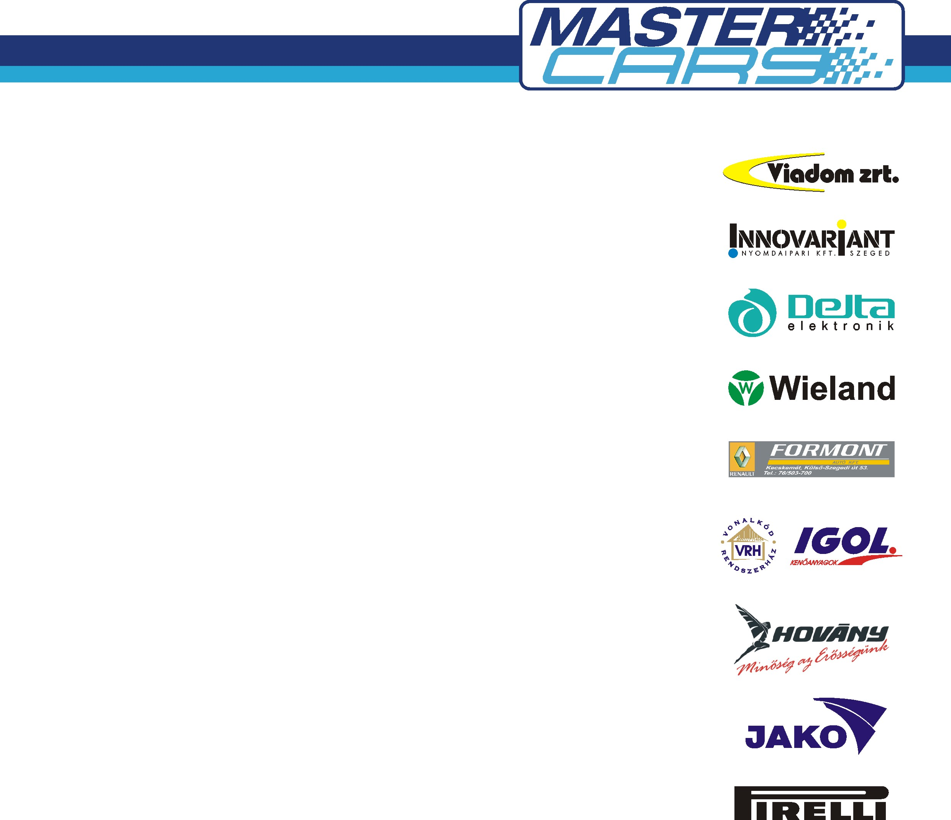
FÉL CSAPAT, FÉL SIKER?!

14. MC RALLYE – MISKOLC

Ahogy azt már említettük a szombati versenynap nyolc gyorsasági szakasza számos küzdelmes nehézséget rótt a Master Cars négy párosára, de arra talán senki nem számított, hogy ezek a nehézségek tovább gyűrűznek majd.

A Csáky – Endrődi kettősnek sajnos nem sikerült beváltania a rajtdobogón tett, a dobogós helyezésre vonatkozó ígéretet. A sátai gyorsasági szakasz célján áthaladva ugyanis lecsúsztak az útról és egy domboldalon leszánkázva kiütöttek egy méretes villanyoszlopot. Az autó igen komolyan megsérült, de teljesen járóképes maradt és szerencsére a fiuknak sem esett komolyabb bajuk. Még el tudtak rajtolni a következő gyorsaságin, de aztán inkább még is úgy döntöttek, hogy kiállnak, és nem tartják fel a körgyorson a versenyzőtársakat. A folytatásra amúgy sem lett volna esély, hiszen a szervizparkban az ATB vélhetően a sérült bukócsővel és karosszériával biztosan nem engedte volna párosunkat tovább versenyben maradni.

A Borsi – Baranyai kettősnek a mai napon is alaposan meg kellett küzdenie a célba érkezésért. WRC-s párosunk autóján ugyanis megint jelentkezett a hátsó lengéscsillapítók hibája, így végig birkózni kellett az autóval ami néhány megforgásban és árokjárásban is megmutatkozott. Ennek tükrében még is azt mondhatjuk, hogy szinte már bosszantó, azaz alig több mint egy másodperc mellyel lemaradtak arról, hogy megismételhessék az egri helyezésüket. Így az abszolút 8. helyen zárták ezt az embert próbáló viadalt és az ezért a nyolcadik helyért járó pontok még nagyon jól jöhetnek majd az év végi elszámolásnál is.

Teljesen probléma mentesen autózott a második versenynapon a Fabinyi - Zavicsa kettős akik egyre jobban tegező viszonyba kerülnek a Renault Clio-val. A nap elején vizes pályán is megtapasztalhatták a kis méregzsák viselkedését, mely ezúttal teljesen hibamentesen működött. Clio-s párosunk első, közösen és sikeresen teljesített Rallye I. osztályú versenyének mérlege az abszolút értékelés 58. helye és az N3 géposztály 5. helye.

A küzdelmes miskolci futam után a Master Cars csapta most arra készül, hogy kibővült létszámmal debütáljon majd a bajnokság murvás futamain is.

